Der Ursprung des Lebens
Reihe: Leben entsteht! (1/4), Die etwas andere Weihnachtserzählung
Schriftlesung: Johannes-Evangelium 1, 1-5
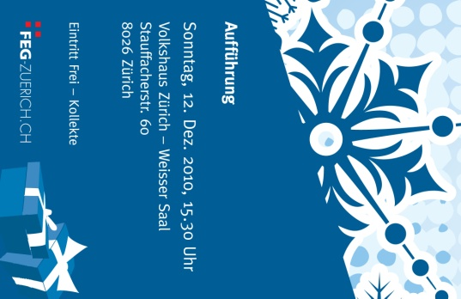

Einleitende Gedanken
Welche beiden Gemeindeanlässe weisen darauf hin, dass Weihnachten nicht
mehr weit weg ist?
Sa./So., 27. – 28. Nov. ………………………………………………………………………………..…
So., 12. Dez., 15.30 Uhr ………………………………………………………………………………...
Wen wirst Du zu diesen Veranstaltungen einladen? …………………………………………………
In welchen Evangelien finden wir die klassischen Berichte über die Geburt von Jesus?
………………………………………………………………………………………………………………
„Am Anfang war das Wort; das Wort war bei Gott, und das Wort war Gott. Der, der das Wort ist, war am Anfang bei Gott. Durch ihn ist alles entstanden; es gibt nichts, was ohne ihn entstanden ist. In ihm war das Leben, und dieses Leben war das Licht der Menschen. Das Licht leuchtet in der Finsternis, und die Finsternis hat es nicht auslöschen können.“ Johannes 1, 1-5.

Am Anfang ist das Leben
Was will Johannes über die Herkunft „des Wortes“ sagen? Was meint er mit „am Anfang“?
………………………………………………………………………………………………………………
Wen meint Johannes mit „Wort“? ………………………………………………………………………
Warum sagt Johannes nicht gleich zu Beginn, von wem er spricht?
………………………………………………………………………………………………………………
Was unterscheidet das griechische Wort LOGOS von unserem deutschen Wort „Wort“?
………………………………………………………………………………………………………………
Welche Bedeutung hatte der Begriff LOGOS im philosophischen Denken der Griechen?
………………………………………………………………………………………………………………
Wenn ein griechischer Philosoph nach dem LOGOS fragte, was wollte er dann erkennen?
………………………………………………………………………………………………………………
„Der, der das Wort ist, war am Anfang bei Gott.“ Johannes 1, 2.
Warum ist es wichtig, dass Johannes betont, dass alles durch dieses Wort geschaffen wurde?
………………………………………………………………………………………………………………
Wenn wir heute einen ähnlichen Effekt erzielen wollten, wie das Johannes mit diesen Versen gelungen ist, welchen Begriff könnten wir an Stelle von „Wort“ wählen?
………………………………………………………………………………………………………………
„Denn durch Jesus wurde alles erschaffen, was im Himmel und auf der Erde ist, das Sichtbare und das Unsichtbare, Könige und Herrscher, Mächte und Gewalten. Das ganze Universum wurde durch ihn geschaffen und hat in ihm sein Ziel.“ Kolosser 1, 16.
Was ist die besondere Eigenschaft des LOGOS?
………………………………………………………………………………………………………………
Bibelstellen zum Nachschlagen: 1. Mose 1, 1; Johannes 6, 62; Johannes 8, 58; Johannes 17, 5; 2. Korinther 8, 9; Philipper 2, 6; 1. Johannes 1, 1

Das Leben wird zum Licht
Wo und für wen wird das Wort zum Licht? …………………………………………………………………………
„Das Volk, das im Finstern wandelt, sieht ein grosses Licht, und über denen, die da wohnen im finstern Lande, scheint es hell.“ Jesaja 9, 1.
Was beschreibt Johannes mit dem Begriff „Finsternis“?
………………………………………………………………………………………………………………
„Unser Gott ist voll Erbarmen. Darum wird auch der helle Morgenglanz aus der Höhe zu uns kommen, um denen Licht zu bringen, die in der Finsternis und im Schatten des Todes leben, und um unsere Schritte auf den Weg des Friedens zu lenken.“ Lukas 1, 78-79.
Welche besondere Eigenschaft zeichnet dieses Licht aus?
………………………………………………………………………………………………………………
Was verändert sich in unserem Leben, wenn wir diesem Licht folgen?
………………………………………………………………………………………………………………
„Das Licht ist in die Welt gekommen, und die Menschen liebten die Finsternis mehr als das Licht, weil ihr Tun böse war.“ Johannes 3, 19.
Bibelstellen zum Nachschlagen: Jesaja 9, 1; Lukas 1, 78-79; Johannes 3, 19; Johannes 8, 12; Johannes 10, 16; Johannes 11, 52; Römer 1, 19-21; Galater 4, 4; Philipper 2, 6-7; 1. Johannes 1, 2.5
Schlussgedanke
„Wie der Vater aus sich selbst heraus Leben hat, so hat er auch dem Sohn die Macht gegeben, aus sich selbst heraus Leben zu haben.“ Johannes 5, 26.
„Ich gebe ihnen das ewige Leben. Sie werden niemals verloren gehen, und niemand wird sie aus meiner Hand reissen.“ Johannes 10, 28.
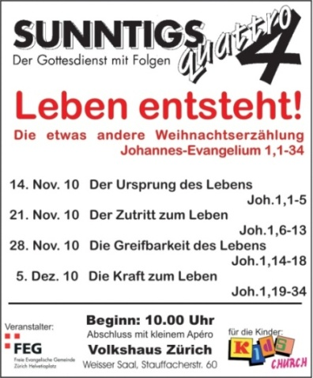
Bibelstellen zum Nachschlagen: Johannes 5, 26; 10, 28; Römer 8, 3; Hebräer 1, 2
Info Box
Sa./So., 27. – 28. Nov. Kerzenziehen im Rütihof. Danke allen, die Kuchen backen oder sonst diesen wichtigen Anlass unterstützen.
Termin für das nächste Samstags-Seminare (27. Nov.10) reservieren und Freunde und Bekannte einladen (Flyer auf dem Infotisch).
So., 12, Dez., 15.30 Uhr, Musical im Weissen Saal. Nutze diese Gelegenheit und lade Deine Freunde und Bekannten ein.
Züri Seminare 11: Jetzt ein Seminar auswählen und anmelden!
Vielen Dank für die finanzielle Unterstützung – Gott wird Deine Grosszügigkeit segnen.
Sie sind jeden Sonntag zu unseren
Gottesdiensten willkommen!
www.feg-zuerich.ch
feg-zuerich@gmx.ch

